HVC-TX-Y
系列图显智能力值控制器

使用说明书

使用前请仔细阅读本产品说明书

请妥善保管本产品说明书，以备查阅！

目 录

产品结构 2-3
显示与按键 4-5
仪表操作 6-9
安装与调试 10-14
数据分析软件 15-20
保养、维护、售后服务 20
故障与排除 21
仪表发货清单 22
附录A RS232或RS485通讯数据输出格式 23
附录B RS232或RS485通讯指令键盘输入格式 25
附录C Modbus连续输出方式 25
附录D Modbus RTU方式 26
附录E MODBUS 校验码和CRC16 求值函数 28
附录F 标定参数记录表 28

产品结构

概述
HVC-TX-Y系列图显智能力值控制器是我公司设计的新一代通用型测力仪表。具有多功能、高速度、高精度、曲线捕捉全测试过程等特点，适用于各种产品的推拉力测试、插拔力测试、破坏性试验等，并可结合各种测试机台和夹具组成不同用途的小型试验机。仪表采用柜装式铝合金外壳，可方便的嵌入控制柜。

仪表主要特点
- 采用3.5寸65535彩色TFT显示屏；
- 实时力值曲线显示、曲线捕捉；
- 隔离式RS232、RS485通讯接口；
- 隔离式4路外部输入，4路晶体管射极开路输出；
- 高速采样可达1000HZ；
- 具有Modbus连续输出或Modbus RTU通讯协议；
- 4-20mA或0-10V模拟量输出接口；
- 内置实时时钟，能显示实时时间和日期；
- 峰值、实时值、和测试过程曲线同屏显示，可监控和追溯测试全过程；
- 断裂报警值、断裂报警盲区/上下限偏差值自由设定；
- 上下限限内报警、上下限限外报警、断裂报警任意选择；
- 达到报警值后，蜂鸣器、显示屏、外部输出同时提示报警。
- 三组单位g(mN/mlb/pa)、kg(N/lb/kpa)、t(KN/Klb/Mpa)自由选择；
- 具有峰值保持功能、峰值自动解除及解除时间可设定；
- 可永久保存100组测试报告，报告内容有测试时间、峰值、谷值、平均值等
- 可不断电保存最后1次捕捉曲线，追溯测试全过程；
- 通过输入材料截面积测试材料强度；
- 内置图文说明、各种操作直观明了；
- 通过PC配套专用的测试软件，可无限存储、传递、追溯测试曲线数据；
- 可选配各类测试机台、实现各种测试

3.环境条件
  - 电源：交流220V±10%；
  - 频率：50Hz±10%
  - 功耗：≦10瓦
  - 使用环境：温度-10℃～40℃；湿度：10～85% RH；
  - 存储环境：温度 -20℃～50℃；湿度：10～85% RH；

4.外形尺寸图
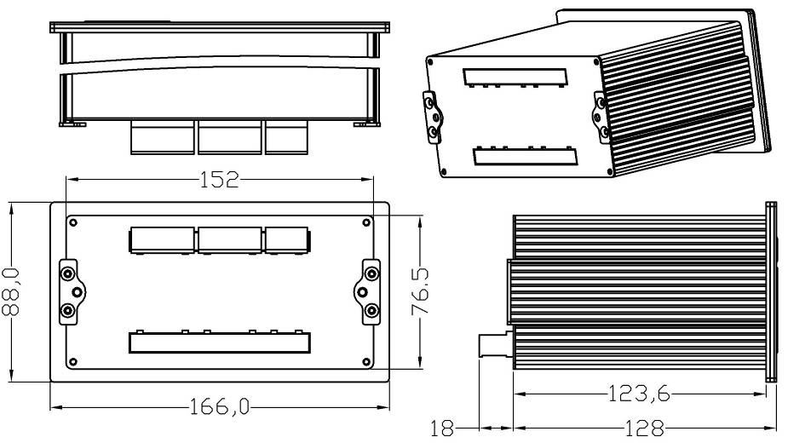

仪表显示与按键
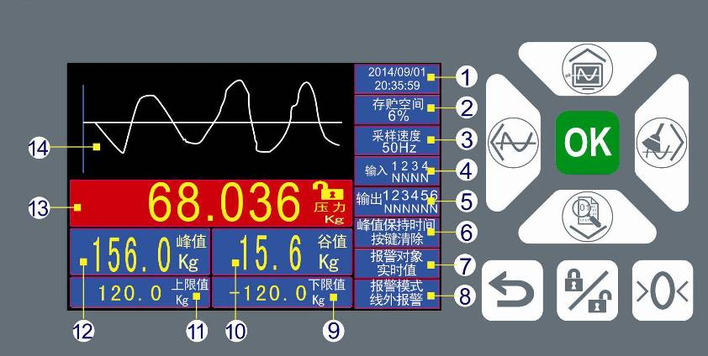

测试界面功能解析
- 时间、日期显示窗口；
- 曲线捕捉报告存储状态显示窗口；
- 测力采样速度显示窗口；
- 4路外部输入端口状态指示窗口，有效时为“Y”，无效时为“N”；
- 6路外部输出端口状态指示窗口，有效时为“Y”，无效时为“N”；
- 峰值保持时间显示窗口；
- 报警比较对象显示窗口；
- 报警模式显示窗口；
- 报警下限值显示窗口；
- 谷峰值显示窗口；
- 报警上限值显示窗口；
- 峰峰值显示窗口；
- 实时力值显示窗口；
- 力值曲线显示窗口；

按键说明
按键 | 单机测试状态 | 捕捉 状态 | 联机测 试状态 | 存储查 询状态 | 菜单操 作状态
 | 无效 | 放弃捕捉 | 无效 | 退出查询 | 放弃参数修改或退出
 | 置零  操作 | 无效 | 置零操作 | 无效 | 无效
 | 输出  测试值 | 无效 | 无效 | 向前  翻屏 | 向上  选择
 | 进入存储  查询状态 | 无效 | 无效 | 向后  翻屏 | 向下  选择
 | 进入参数设置菜单操作 | 捕捉终止 | 无效 | 查看报告  /输出  测试值 | 确定参数修改
 | 曲线捕  捉开始 | 无效 | 曲线捕捉开始 | 向前  翻屏 | 向左  选择
 | 峰值清  除操作 | 无效 | 清除峰值 | 向后  翻屏 | 向右  选择
 | ●短按锁  定键盘  ●长按解  除锁定 | 无效 | 无效 | 无效 | 无效

仪表操作

仪表上电
当仪表接通电源后，将进行一系列自检，若一切正常，仪表将回到正常显示状态 。如果自检过程中出现错误，请根据错误提示内容进行处理。

置零
测试过程中，可以按按钮，将测试显示值置零。

按键锁定/解锁
  - 当仪表出现符号时，表示按键已经解锁，可以正常操作，若按一次键，可以锁定按键。
  - 当仪表出现符号时，表示按键已经锁定，禁止所有按键操作，若长按键，可以解除按键锁定。
  - 在进入至其他非测试界面时，不会有任何键盘锁定功能。

参数设置
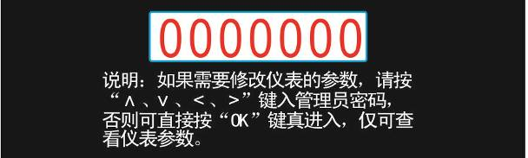
在测试界面状态下，按“”键进入参数设置权限登陆界面，输入“1111111”权限密码，即可进入参数设置界面，对参数进行设置，若不输入正确的权限密码，也可进入参数设置界面，但不能对参数进行修改，只能查看。每个参数仪表都会显示相应的说明文字，设置参数时，请按说明文字所述进行设置。设置界面共2页，如下图所示。

参数设置权限登陆界面
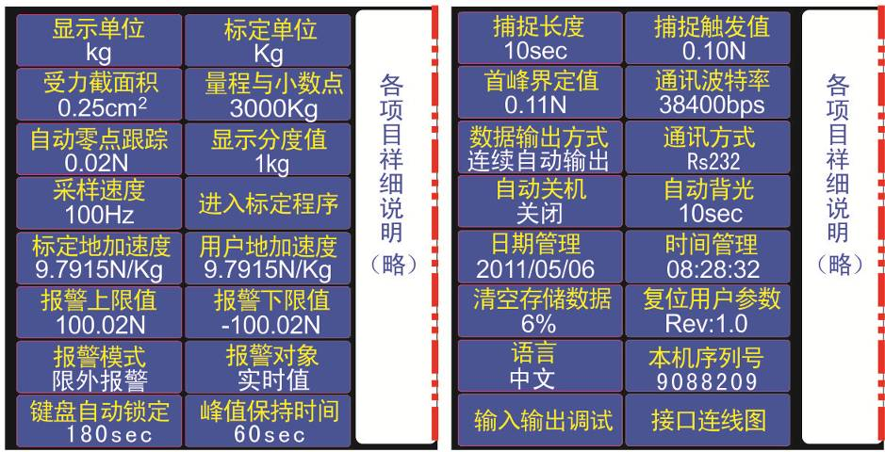
菜单参数设置界面（第1页） 菜单参数设置界面（第2页）

仪表校准（标定）
  - 标定方法
新安装或维修后的测力仪表要经过校准才能投入使用，仪表设有二种校准程序，分别是标准加载标定法、备份数据输入法二种方式。另外需特别说明，在标定完成后，一定要选择“保存标定参数”按“”键退出，如若按“”键直接返回，则放弃所有的操作。
  - 备份数据输入法：是指人为输入以往备份了的标定数据，该种方法无需任何其他设备、砝码即可完成标定；
  - 标准加载标定法：是指借助标准标定设备或标准砝码进行加载标定。
  - 注：仪表的标定具有一定的专业性，非专业人员请勿进入操作。
  - 标定操作步骤
进入参数设置菜单后，将菜单移至【进入标定】，按“”键进入。
  - 标准加载标定法：移动菜单，将【允许修改重量】改成“yes”，【允许修改内码】改成“No”；根据实际修改【设定标定点数】、【x点标定重量值】；然后对传感器进行相应加载，再移动菜单至相应x点标定内码值】，按“”键获取“x”点标定内码值。所有点都标定完成后，作好数据备份记录，再移动菜单至【保存标定参数】，按“”键即可。
  - 备份数据输入法：移动菜单，将【允许修改重量】与【允许修改内码】改成“yes”；再将备份的【设定标定点数】、【x点标定重量值】、【x点标定内码值】数据输入；然后移动菜单至【保存标定参数】，再按“”键即可。
  - 每次标定检验合格后，请记录标定界面所有参数值，以备日后检查、恢复标定参数。
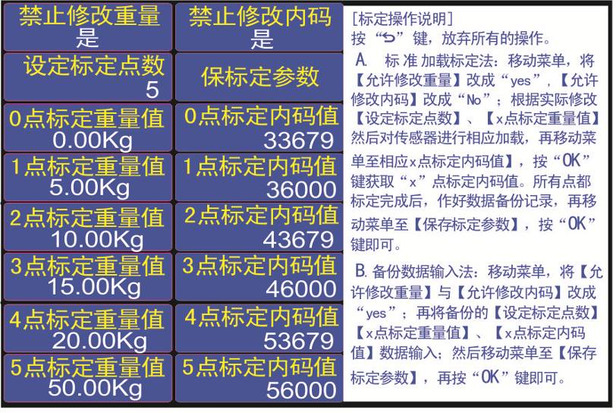
标定界面图（上图示例为6点标定，若无特别要求，用2点标定即可）

曲线捕捉
    - 曲线捕捉进入
在测试界面下，按“”键、通讯口收到“曲线捕捉”指令或外部 “曲线捕捉”输入有效，三者中任一条件均可进入曲线捕捉。进入曲线捕捉后，先等待捕捉被触发，只被触发后，才开始记录捕捉数据。触发值的大小由参数设置中的【捕捉触发值】所决定。
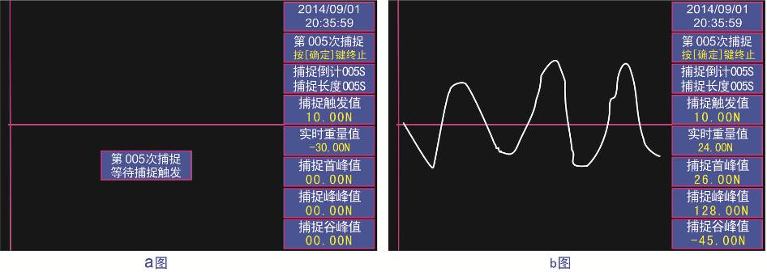
    - 停止曲线捕捉
曲线捕捉被触发后，将自动开始计时，当计时到达参数设置中的【捕捉长度】所设定的值时，或提前按“”键，都能停止曲线捕捉，并生成曲线捕捉报告。
    - 曲线捕捉报告查看
在测试界面下，按“”键可进入到报告查看界面，可按界面提示进行操作。
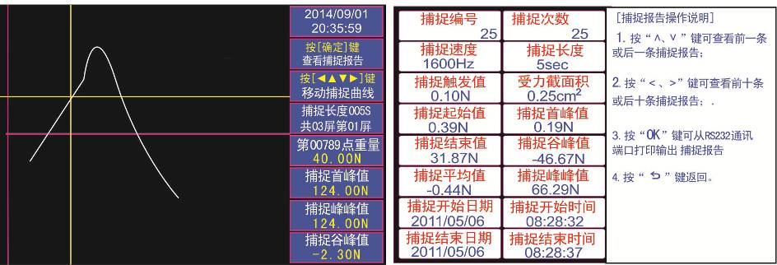

    - 曲线捕捉报告删除
可进入到参数设置界面，选择【清空存储数据】，当用户在【清空存储数据】时选择执行“是”时，将会清除所有存储的曲线捕捉报告。当保存数量溢出时（最多保存100条），仪表会自动清空所有已保存的曲线捕捉报告，重新从编号1开始。
安装与调试
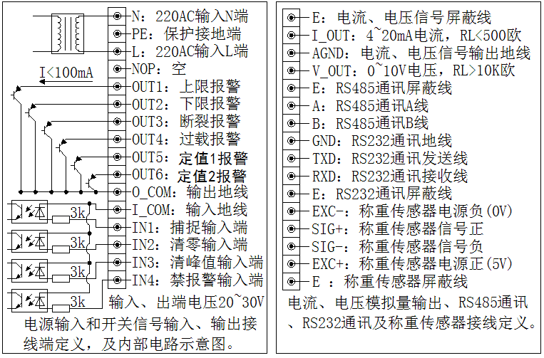
端子接线定义图

仪表后部端子位置示意图
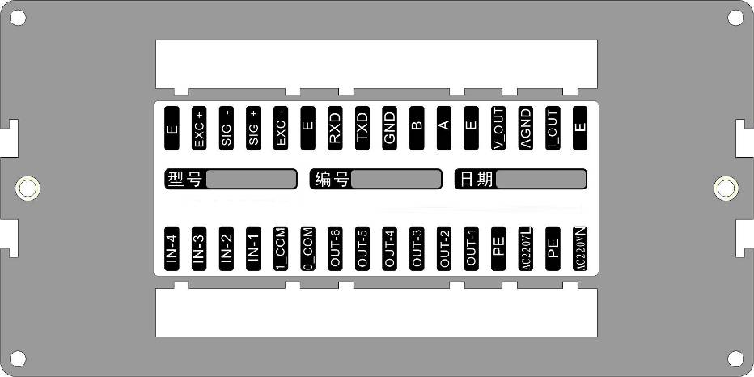

传感器连接
仪表能驱动8个350欧姆的模拟传感器。
6线制的传感器接线方法，将传感器的SEN+ (正反馈)与EXC+ (正激励)短接后再接至仪表的EXC+， SEN- (正反馈)与EXC- (正激励)短接后再接至仪表的EXC-。传感器信号线长度理想情况下越短越好，实际应用中以不超过10米为宜。
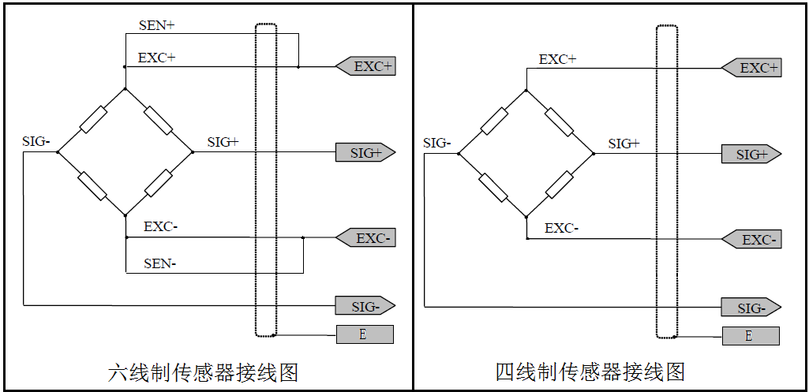

串行通讯接口
仪表的串行通讯接口包括RS232及RS485接口。
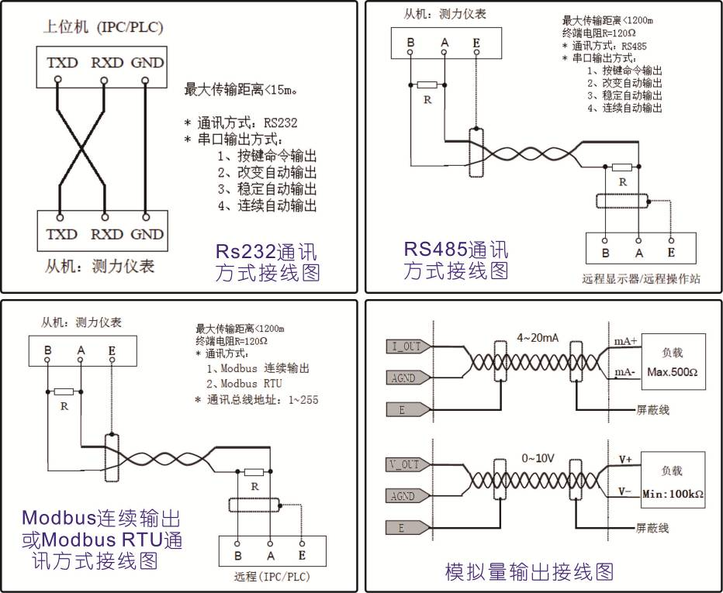

输入接口
输入连接器用于接收外部输入信号，仪表具备4路隔离输入。每个输入端输入DC24V±20%电压有效，信号持续时间至少50毫秒。开关、继电器、或晶体管可应用于外部输入电路。输入电流约为8mA，输入器件的漏电流不能超过100uA。输入接口与外部设备的联接引线距离不要超过10米，建议不要靠近交流电源线及动力线。

模拟量输出
模拟量输出提供两种方式：4～20mA与DC0～10V。但不能同时使用，。4～20mA输出时，最大负载电阻500Ω，DC0～10V电压输出时要求最小负载电阻为100kΩ。
输入信号等效电路：
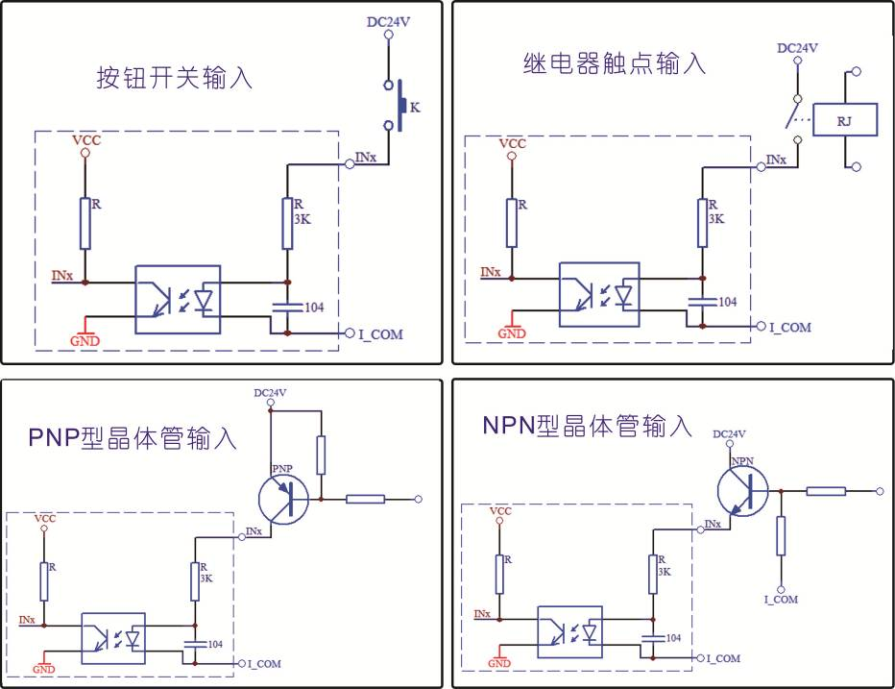

输出接口
输出连接器用于输出控制信号到外部设备，仪表具备4路隔离输出。仪表的输出电路采用晶体管开发射极（OE）形式，输出有效时晶体管导通，输出电路的最大吸收电流为100mA，外部驱动电压不能超过DC30V。
输出的等效电路如下：
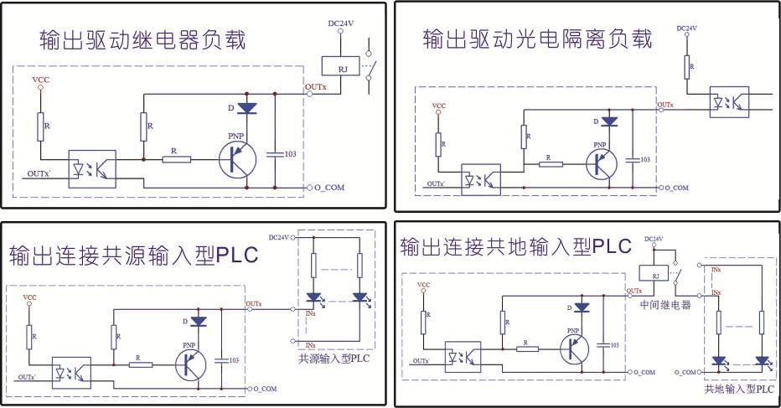

电源输入接口
仪表需要良好的保护接地线,且不可与电机、交流接触器、加热器等易产生电源噪声的设备共用一个电源。

数据分析软件
本仪表可通过RS232连接线与PC串行通讯口相连，通过配套的软件包实现无限量存储、传递、追遡测试曲线数据。

软件安装
将随机附带的光盘放入电脑光驱中，找到 “TX8测力控制器1.0_安装版.exe”文件，双击该安装程序，按下图所示步骤操作（因版本升级更新原因，实际界面可能会稍有不同）：
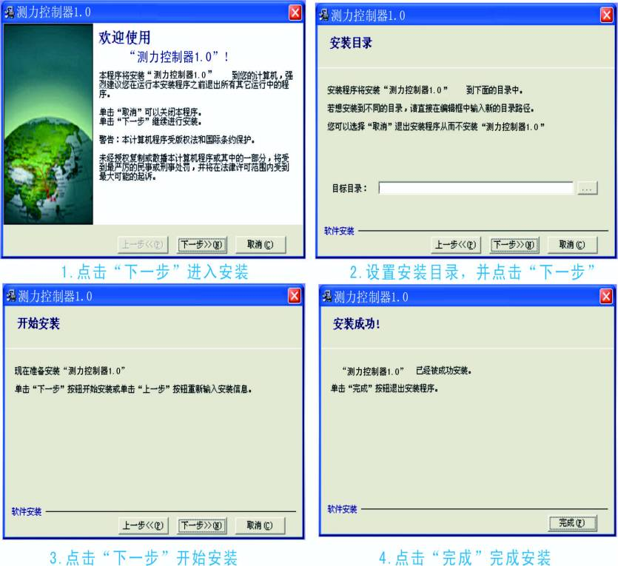

界面介绍
启动软件时，由于没有任何历史测试数据，所以很多内容是空白，软件界面介绍如下图所示。
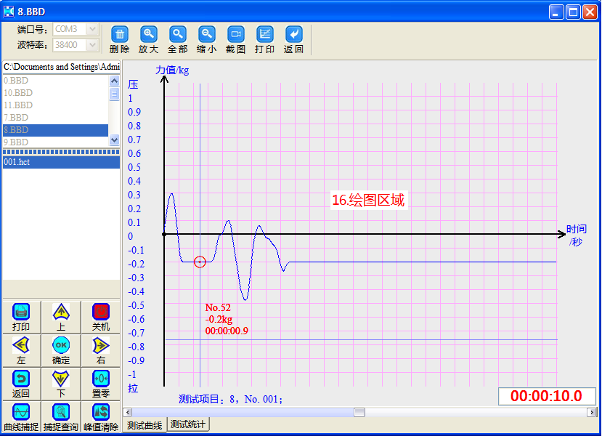


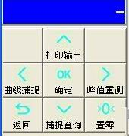

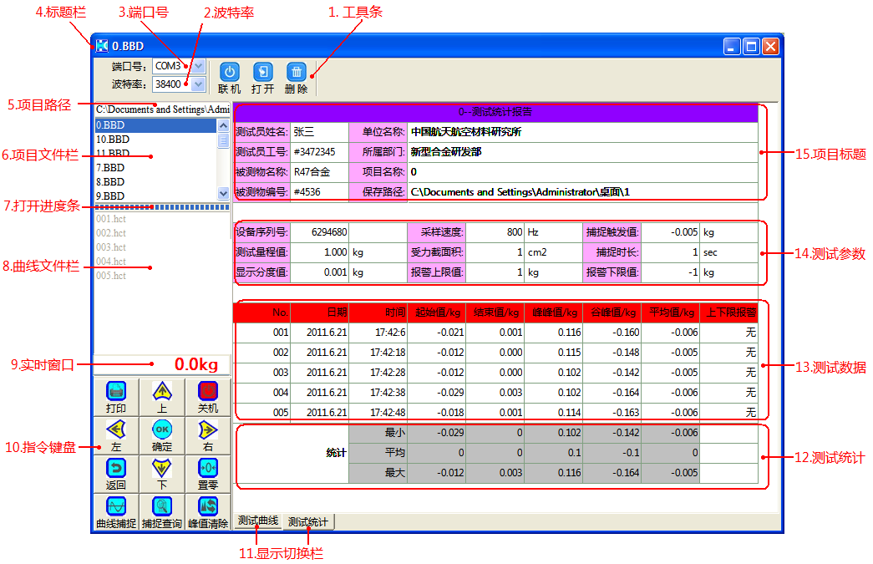

  - 1.工具条：集合了软件在不同状态下的操作按钮，可以通过这些按钮执行相应的操作；
  - 2.波特率：设置成与设备相同的波特率，使设备能够与PC机通讯。
  - 3.端口号：设置PC机通讯与设备通讯所连接的端口号，使设备能够与PC机通讯。
  - 4.标题栏：显示当前打开的项目名称。
  - 5.项目路径：显示当前打开项目的路径。
  - 6.项目文件栏：列出与当前打开项目相同路径下的其他所有项目，且可以使用“删除”按钮或“Delete”键盘来删除“项目文件栏”中选中的项目文件。
  - 7.打开进度条：显示打开曲线文件时的导入进度。
  - 8.曲线文件栏：列出当前打开项目内的所有测试曲线文件，且可以使用“删除”按钮或“Delete”键盘来删除“曲线文件栏”中选中的测试曲线文件。
  - 9.实时窗口：当联机成功后，将实时显示测试值。
  - 10.指令键盘：当联机成功后，在非曲线捕捉时，可用“指令键盘”对设备进行操作。
  - 11.显示切换栏：可将显示内容在“测试曲线”与“测试统计”之间进行切换。
  - 12.测试统计：显示测试项目的一些测试统计值。
  - 13.测试数据：显示测试项目中各条测试曲线的测试数据。
  - 14.测试参数：显示测试项目的测试参数。
  - 15.项目标题：显示测试项目的测试信息。
  - 16绘图区域：绘制实时或历史的测试曲线。

联机操作
  - 用RS232通讯线将仪表与PC连接，为防止通讯端口损坏，务必在设备断电情况下进行连接操作；
  - 必须将仪表参数【通讯模式】设为“RS232”
  - 选择设备与PC所连接的端口号；
  - 选择与仪表一致的波特率；
  - 按“联机”按钮进行联机；
  - 如果出现联机失败的提示，请按提示所示进行相应的检查；
  - 如果出现波特率设置建议提示，请按建议修改设备的“采样速度”或“串口波特率”，修改后，将仪表断电重新启动，重新选择软件的波特率即可；

新建项目
- 联机成功后，点击“新建”按钮，将出现“新建测试项目”表格；
- 在“新建测试项目”表格内输入相关的信息，其中仅白色部分表格可以编缉信息；
- 信息输入完毕后，按“确定”按钮确定；
- 如果出现提示信息，请按提示内容修改所输入的信息，再按“确定”按钮确定；
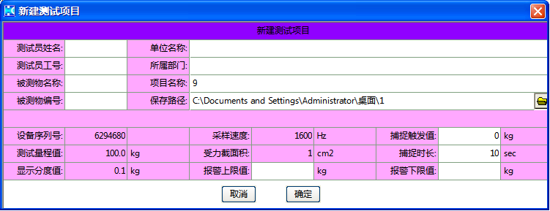

曲线捕捉
- 在“新建项目”成功后，点击“捕捉”按钮；
- 点击“捕捉”按钮后，将出现捕捉提示；
- 确定提示内容后，即进入“曲线捕捉”界面，等待捕捉触发；
- 捕捉触发后，才开始记录捕捉曲线，并计时，直至计时≥“捕捉时长”值时，捕捉将自动结束，且保存曲线文件，更新统计报告；
- 在曲线捕捉的过程中，点击“重捕”按钮将清空已捕捉数据重新进行捕捉，点击“取消”按钮将取消本次捕捉；

打开项目
- 通过点击“打开”按钮弹出的打开对话框，或双击“项目文件栏”中的项目，都可以打开项目；
- 在项目成功打开后，将视该打开的项目为当前项目，所有新的“曲线捕捉”生成的曲线文件，都归属于当前项目，且当前项目的统计报告中将包含它的数据。

打开曲线
- 当一个项目打开后，该项目中所有的曲线文件都将显示在“曲线文件栏”中；
- 通过双击“曲线文件栏”中的文件名来打开曲线；
- 如果“打开曲线”成功，将在曲线区域重新绘画该曲线图；
- 在绘画区域，可以用鼠标左键来划取部分曲线，用鼠标右键来显示全部曲线，用鼠标滚轮键来放大、缩小曲线，用光标来读取曲线点。也可以通过工具条中的“放大、全部、缩小”来操作；
- 点击“返回”按钮可退出打开曲线操作；

删除项目
- 当“项目文件栏”没有禁止操作时，可以使用“删除”按钮或“Delete”键盘来删除“项目文件栏”中选中的项目文件；
- “删除项目”操作，将会删除该项目内所有曲线文件及项目本身；

删除曲线
- 当“曲线文件栏”没有禁止操作时，可以使用“删除”按钮或“Delete”键盘来删除“曲线文件栏”中选中的曲线文件
- 该“删除曲线”操作，将会删除该项目内某一个曲线文件，同时会更新该项目的统计报告；

打印曲线
- 先打开某个项目；
- 点击“显示切换栏”中的“测试曲线”；
- 双击“曲线文件栏”中需要打印的曲线文件；
- 点击“打印”按钮即可打印绘图区中显示的曲线图；

打印统计
- 先打开某个项目；
- 点击“显示切换栏”中的“统计报告”；
- 点击“打印”按钮即可打印该测试项目的统计报告；

导出数据

保养、维护、售后服务

日常清洁和维护
- 请使用柔软的干布来清洁本机，将干布浸入泡有清洁剂的水中， 拧干后再清除灰尘和污垢。不要使用易散发的化学物质，例如挥发油、稀释剂、酒精等；
- 使用和搬运过程请轻拿轻放；
- 建议定期让专业维修人员进行检查，并作好记录。

售后服务
- 不要自行拆卸，修理和改造本机；
- 发生故障请与原购买处或本公司联系；
- 本产品至维修之日起一个月内，在正常使用及外观无破损的情况下出现产品质量问题，客户凭销售发票原件、有效保修卡及完整包装到原购买处或本公司更换相同规格的的产品，更换以后的产品延续原产品的保修期限和条款；
- 本产品至销售之日起一年内，在正常使用情况下，出现非人为故障属保修范围（用户自行拆机或到其他维修点维修，本公司将不予保修），客户凭销售发票原件和有效保修卡联系原购买处，可获本公司免费保修一年；
- 本产品的保修条款仅适用于在中国市场上销售的产品，对超过包换期及保修期限的产品，客户可向原购买处咨询维修事宜或与本公司联系，由本公司提供有偿维修。

故障与排除
  - 显示力值无规律变大或变小。【可能原因】
- 传感器线脱落、断线，重点检查导线；
- 附近有严重电磁干扰，或大功率的变频设备；
  - 显示重量在某一值附近闪动。【可能原因】
- 接线盒或仪表受潮；
- 测力装置机械部分晃动；
- 传感器灵敏度偏低；
  - 开机时蜂鸣器会响，但没有显示。【可能原因】
- 显示模块故障；
- 主板与显示模块之间连线脱落或接触不良；
  - 显示称重正常，按钮均无反应。【可能原因】
- 按钮触摸电路损坏；
- 键盘被锁定。
  - 开机无任何反应。【可能原因】
- 电源线脱落或接触不良；
- 电源板上的保险丝烧断。
  - 显示重量线性度、重复性很差，仪表不回零。【可能原因】
- 测力装置与无关部件有碰触；
- 测力装置与限位装置有摩擦。

九、仪表发货清单
序号 | 名称 | 规格型号 | 数量 | 备注
1 | 仪表 | 智能力值控制仪表 | 1台
2 | 说明书 |  | 1份
3 | 合格证 |  | 1份
4 | 接线端子 | 6Pin，5.08mm，下出线 | 2个
5 | 接线端子 | 6Pin，5.08mm，上出线 | 2个
6 | 接线端子 | 4Pin，5.08mm，下出线 | 1个
7 | 接线端子 | 4Pin，5.08mm，上出线 | 1个
8 | 刻录光盘 |  | 1张

附录A RS232或RS485通讯数据输出格式
当参数【通讯方式】时选择RS232或RS485方式时，仪表按参数【数据输出方式】所设定的方式输出数据，串行口数据固定8位数据位，无校验，1位停止位，波特率由参数【串口波特率】设定。每帧数据输出长度为12 字节的ASCII格，由7字节测试值+3字节单位符号+2字节结束码组成，可参考以下示例：
示例1:显示测试值“123.45kg”
测试值 |  |  |  |  |  |  | 单位 |  |  | 结束码
1 | 2 | 3 | 4 | 5 | 6 | 7 | 8 | 9 | 10 | 11 | 12
0x20 | 0x31 | 0x32 | 0x33 | 0x2E | 0x34 | 0x35 | 0x6B | 0x67 | 0x20 | 0x0D | 0x0A

示例2:显示测试值“-123.45N”
测试值 |  |  |  |  |  |  | 单位 |  |  | 结束码
1 | 2 | 3 | 4 | 5 | 6 | 7 | 8 | 9 | 10 | 11 | 12
0x2D | 0x31 | 0x32 | 0x33 | 0x2E | 0x34 | 0x35 | 0x4E | 0x20 | 0x20 | 0x0D | 0x0A

附录B RS232或RS485通讯指令键盘输入格式
指令代码 | 对应按键 | 功能（详见按键功能单节）
0x55 0x0D 0x0A |  | 向上操作或读取实测试值
0x44 0x0D 0x0A |  | 向下操作或查看曲线捕捉报告
0x4C 0x0D 0x0A |  | 向左操作或进入曲线捕捕捉
0x52 0x0D 0x0A |  | 向右操作或清峰值
0x59 0x0D 0x0A |  | 确定操作或进入参数菜单
0x45 0x0D 0x0A |  | 取消操作或退出参数菜单
0x5A 0x0D 0x0A |  | 清空输入或执行置零操作

附录C Modbus连续输出方式
当参数【通讯方式】时选择Modbus方式时，总线只能自动选择从RS485口连续输出实时测试值0x0001寄存器的数据，此时串行口数据固定8位数据位，无校验，1位停止位，波特率由参数【串口波特率】设定，地址码由参数【通讯总线地址】1～255自设。
Modbus连续输出数据格式：
示例：仪表地址=1，实时测试值=123.45。
通讯地址码 | 输出代码 | 返回数据长度 | 返回值 |  | 校验码
0x01 | 0x03 | 0x02 | 0x30 | 0x39 | 0xXX | 0xXX

附录D Modbus RTU方式
当参数【通讯方式】时选择Modbus RTU方式时，总线只能自动选择从RS485口接收指令或发送数据，此时串行口数据固定8位数据位，无校验，1位停止位，波特率由参数【串口波特率】设定，地址码由参数【通讯总线地址】1～255自设。
Modbus为主从形式的网络通讯协议，本测力终端在Modbus网络中作为从站而被上位系统调用，数据格式为RTU方式，仅支持03与06功能。
Modbus RTU通讯写数据指令发送格式：
通讯地址码 | 写操作指令 | 数据寄存器地址 |  | 写入值 |  | 校验码
0xXX | 0x06 | 0xXX | 0xXX | 0xXX | 0xXX | 0xXX | 0xXX
Modbus RTU通讯读数据指令发送格式：
通讯地址码 | 读操作指令 | 数据寄存器地址 |  | 读出寄存器数量 |  | 校验码
0xXX | 0x03 | 0xXX | 0xXX | 0xXX | 0xXX | 0xXX | 0xXX
Modbus RTU通讯读数据返回格式：
通讯地址码 | 读返回代码 | 返回数据长度 | 返回值 | 校验码
0xXX | 0x03 | 0xXX | 0xXX…………0xXX | 0xXX | 0xXX
数据在Modbus RTU通讯寄存器地址表：
寄存器地址 | 0x03读操作说明 | 0x06写操作说明
0x0001 | 读取实时测试值 | 执行置零操作
0x0002 | 读取当前峰峰值 | 执行清峰值操作
0x0003 | 读取当前谷峰值 | 执行清谷峰值操作
0x0004 | 读小数点位数值 | 无操作
0x0005 | 读取报警上限值 | 写入报警上限值
0x0006 | 读取报警下限值 | 写入报警下限值
0x0007 | 读取断裂报警值 | 写入断裂报警值
0x0008 | 读取断裂盲区值 | 写入断裂盲区值
0x0009 | 读取捕捉触发值 | 写入捕捉触发值
0x000A | 读取捕捉长度值 | 写入捕捉长度值
注：所有的力值类读出或写入的数据，均以有符号“Int”有符号整型数据表示，通过读取“小数点位数值”来决定小数位的位数。最大表示数值为-32767～+32767，若读取或写入的数值超出该范围时，会导至读取或写入数据出错。
例如1：实时测试值是123.45，那么读取“实时测试值”寄存器，将读回该寄存器的数据为0x3039=12345，读取“小数点位数值”寄存器，将读回该寄存器的数据为0x0002=2；换算成实际实时测试值：12345×10⁻²=123.45。
例如2：想写入报警上限值为123.45，即对“报警上限值”寄存器写入数据0x3039即可。

附录E MODBUS 校验码和CRC16 求值函数
/* CRC 高位字节值表*/
const unsigned char code auchCRCHi[] = {略………} ;
/* CRC 低位字节值表*/
const unsigned char code auchCRCLo[] = {略………} ;
/* CRC 求值函数*/
unsigned int crc16(uchar *puchMsg, uint usDataLen)
{
uchar uchCRCHi = 0xFF, uchCRCLo = 0xFF ;
uint uIndex ; /* CRC 循环中的索引 */
while (usDataLen--) /* 传输消息缓冲区 */
{
uIndex = uchCRCHi ^ *puchMsg++ ; /* 计算CRC */
uchCRCHi = uchCRCLo ^ auchCRCHi[uIndex];
uchCRCLo = auchCRCLo[uIndex] ;
}
return (uchCRCHi << 8 | uchCRCLo) ;
}

附录F 标定参数记录表
注：仪表没有显示的项目可以不用填写
标定日期
操作人员
核对
标定方法 | □标准加载  □备份输入
标定点数：（ ）
0点标定重量值 | 0点标定内码值
1点标定重量值 | 1点标定内码值
2点标定重量值 | 2点标定内码值
3点标定重量值 | 3点标定内码值
4点标定重量值 | 4点标定内码值
5点标定重量值 | 5点标定内码值






经销商：

